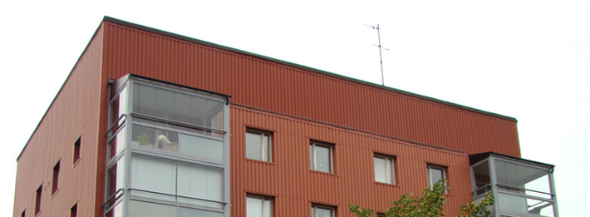

Brf Sobeln 1 - Information från styrelsen

Det finns flera medlemmar som är intresserade av att komplettera rullgardiner på balkongen. Om det är många så kan kanske priset prutas ner. Skicka ett intressemail till styrelsen innan 15 april.

Var snäll och skicka alla meddelanden och frågor på mail till styrelsen. Ring aldrig om det inte är akut.

Om du är på jakt efter p-plats så har kommunen att hyra ut i Näset. Hör av dig till Lidingö stad via hemsidan.

Skriv in i almanackan följande datum!

Städdag 19 maj! Vi börjar kl.10. Det är en trevlig dag med varm korv, kaffe och läsk. Men vi saknar många medlemmar! Var är ni?

Stämman den 21 maj kl.19-21 på Vittraskolan, Vesslevägen 3.

Glad Påsk önskar styrelsen!

